**Создание модификации и удаление таблицы**

*SQL* – Structured QUEry Language.

*SEQL* – Structured English QUEry Language.

DDL

Диалект *DQL* – Data Definition Language (язык определения данных). Чтобы создавать базы данных.

*Transact-SQL*(T-SQL) – это язык, который используется в MSSQL.

*CREATE* – создание объекта БД.

*ALTER* – изменение объекта БД.

*DROP* – удаление объекта БД.

DDL команды для работы с таблицей:

CREATE TABLE ИмяТаблицы

(

столбец1 тип1 (размер) NOT NULL IDENTITY (1, 1),

столбец1 тип1 (размер) DEFAULT значение2 NOT NULL,

столбец1 тип1 (размер) NULL,

PRIMARY KEY (столбцы PK), - - обычно делают суррогатным и автоинкрементным.

CONSTRAINT …

);

INDENTITY (с какого значения, с каким шагом) – автоинкремент

В DEFAULT значение по умолчанию можно указать в формуле:

* 1
* 'RPG’
* GetDate() - - дата и время
* CAST(GetDate() AS date) - - текущая дата
* YEAR(GetDate()) - - текущий год

PK: ТаблицаId, id, IdТаблица

Если в таблице нет PK, то записи не упорядочены и таблица называется кучей и могут быть проблемы при разработке приложения.

Если в таблице есть PK, то записи формируются по нему.

CONSTRAINT определяет ограничения целостности.

Виды ограничений:

1. Ограничения внешнего ключа FK
2. Ограничения первичного ключа PK
3. Уникальность одного или набора столбцов UQ
4. Проверочное ограничение CK
5. Значение по умолчанию DF

Шаблон:

CONSTRAINT ИмяОграничения

ТипОграничения Ограничение,

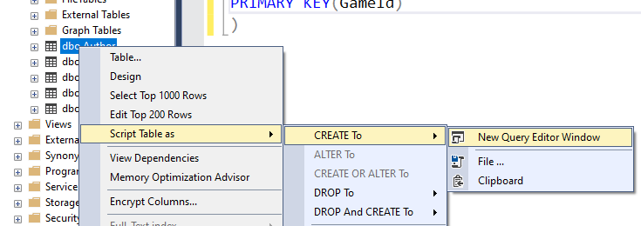

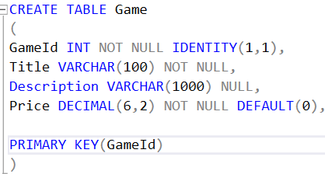

Устанавливаем название таблицы:

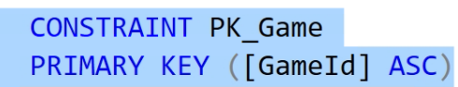

*PK_Game* – ограничение первичного ключа.

*UNIQUE*(UQ) – уникальность.

Ограничение уникальности (второе пишем в каком удалять):

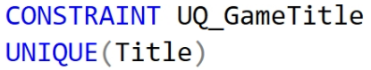

Ограничение на два столбца:

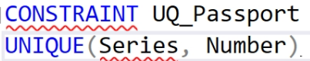

Ограничение CHECK(CK) (позволяет писать условие):

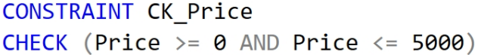

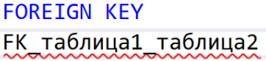

Общая формула:

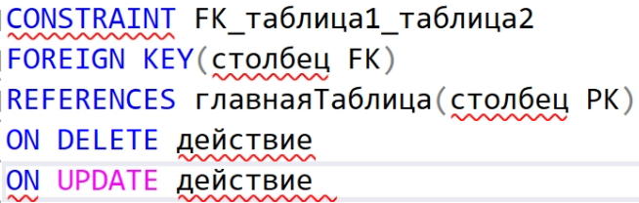

Вместо столбца РК может быть столбец с уникальным индексом.

Столбцы FK и PK должны быть одинаковые по типу и количеству.

Столбе PK можно не писать.

Виды действий:

* NO ACTION лучше для Delete
* CASCADE лучше для Update
* SET NULL
* SET DEFAULT

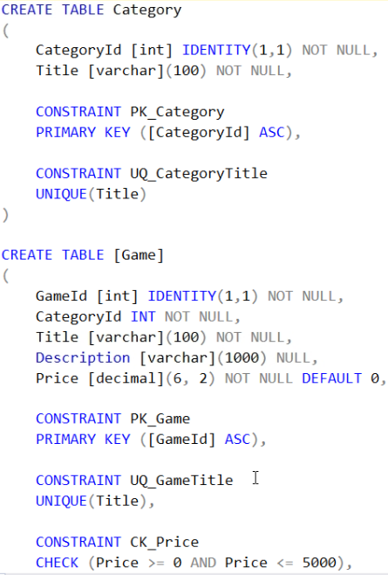

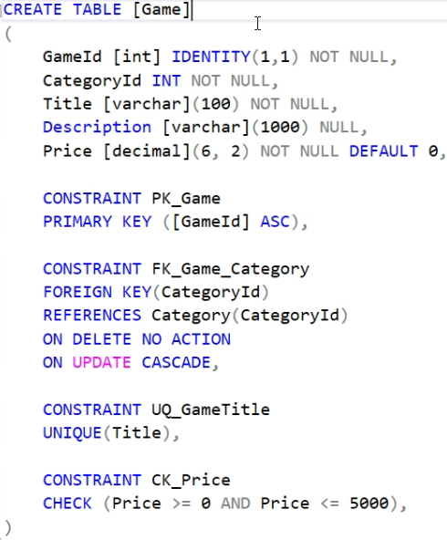

ASC –сортировка по убыванию или увеличению

Изменение таблицы:

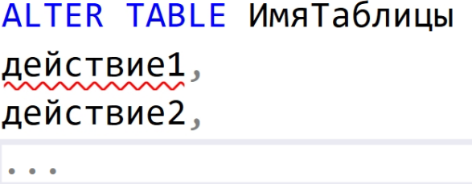

Виды действия:

1. Добавление столбца



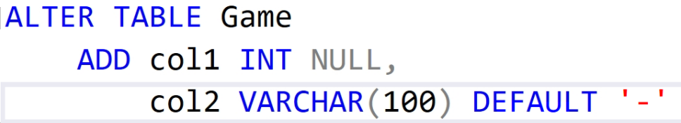

1. Изменение столбца



1. Удаление столбца

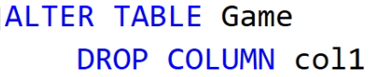

Столбец нельзя удалить если:

1. Он используется в индексах
2. Он используется в ограничениях
3. Если у него есть значение по умолчанию

Если есть ограничения, то удаляются сразу они

1. Выполнение ограничений целостности

Примеры:

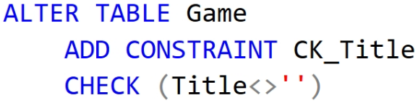

Ограничение на РК:

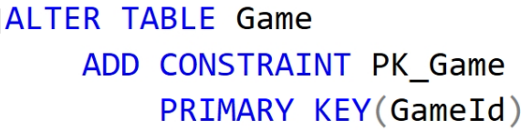

Ограничение на значение по умолчанию:

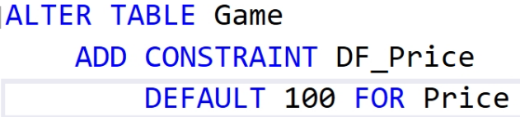

Price = 100

1. Удаление ограничения целостности

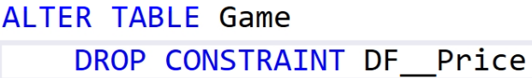

1. Удаление таблицы

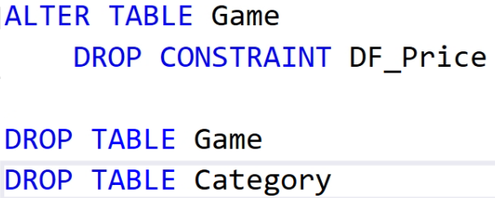

Таблицу нельзя удалить если:

1. На её столбцы ссылается внешний ключ другой таблицы
2. Она используется другими объектами БД, например, представление
3. Она определена текущей транзакцией, которая не завершена на момент удаления